DIBUIXAR UN QUADRAT DONAT EL COSTAT

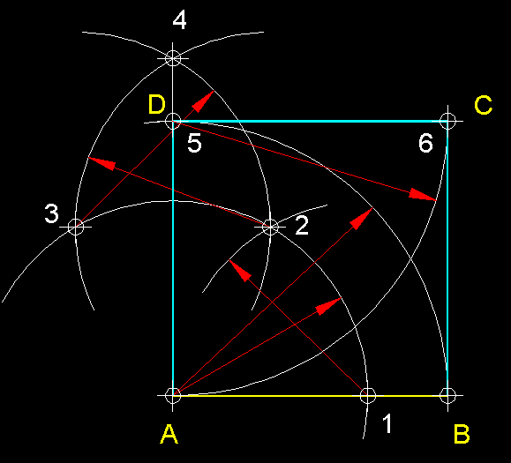

Passos:
- Comencem per aixecar una perpendicular en el extrem A del costat donat AB.
- Amb una mesura arbitrària A1 tracem arcs consecutius des d'A, des de 1 per trobar 2, des de 2 per trobar 3 i des de 3 per trobar 4. Aixequem la perpendicular A4 per,
- A continuació des d'A amb radi AB, tracem un arc per trobar el punt 5 que ja és el punt D del quadrat.
- A continuació tracem des de D una paral.lela a AB que en creuar-se amb la paral.lela a AD traçada des de B, ens permetrà trobar el punt C per completar així el quadrat ABCD de costat AB que cercàvem.

